Tisková zpráva Film Europe Media Company 19.února 2017
___________________________________________________________________________________________
Vítězný film Berlinale 2017 O těle a duši uvede do českých kin distribuční společnost Film Europe
Cenu pro nejlepší film Berlinale 2017, Zlatého medvěda, si odnesl film O těle a duši, který do svého portfolia získala Film Europe Media Company. Nekonvenční milostný příběh stárnoucího finančního ředitele jatek a introvertní kvalitářky masa maďarské režisérky Ildikó Enyedi bude poprvé uveden do českých kin na 4. ročníku filmového festivalu Be2Can na podzim 2017.
Režijní comeback Ildikó Enyedi (po dlouhých 18 letech) ocenila porota v čele se slavným nizozemským režisérem Paulem Verhoevenem nejen jako řemeslně skvěle odvedený film, ale především proto, že lidem připomene něco, na co v běžném životě příliš často zapomínají, a tím je soucit. Ve velký návrat režisérky věřil i Ivan Hronec, prezident Film Europe Media Company: “Znám předchozí tvorbu Ildikó Enyedi, a právě proto jsem si se zájmem přečetl i scénář filmu O těle a duši a rozhodl se ho už v říjnu 2016 zakoupit. Osobně jsem uvítal, že porota tentokrát upřednostnila film s nepopiratelnou uměleckou kvalitou a neotřelým nápadem před filmem s politickým poselstvím.” Distribuční společnosti se tak již po několikáté povedlo získat pro české publikum vítězný snímek z velkých evropských filmových festivalů.
Důvěru v nový počin měl i odborník na maďarskou kinematografii a dramaturg Be2Can Aleš Stuchlý. “Precizní geometrické kompozice, symbolické využití barev, znamenitá práce s herci, originální autorská vize – to vše dělá z novinky Ildikó Enyedi výjimečný film. Její lyrická i naturalistická jateční romance sugestivně tematizuje dualitu bdělosti a snění, zvířeckosti a humanity, duše a těla. Diváci tento snímek poprvé uvidí na přehlídce nejlepších filmů z festivalů Berlinale, Benátky a Cannes, který se letos uskuteční od 4.-10. října,” říká Stuchlý.

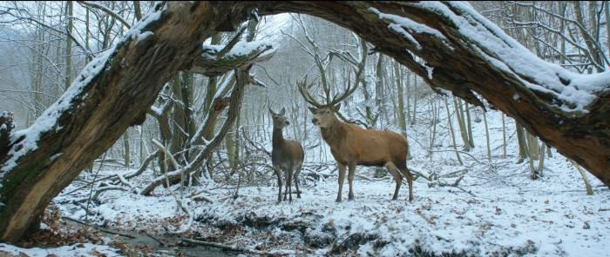

Od snu ke skutečnosti
Výstřední romance s prvky všednodenního dramatu a černé komedie je nekonvenční love story o dvou odlišně zmrzačených lidech a jejich objevování říše emocí a fyzické touhy. Ohromeni zjištěním, že mají dokonce i stejné sny, pokusí se je společně splnit. Chladné pozorovatelství a neobvyklou emocionalitu obratně kloubící snímek ostatně dobře vystihla při přebírání Zlatého medvěda sama autorka: “Můj film se vám otevře, pouze pokud k němu přistoupíte s velkorysým srdcem”.
Snímek O těle a duši slavil na Berlinale ale i další úspěchy. Odnáší si také Cenu Ekumenické poroty a Cenu poroty čtenářů deníku Berliner Morgenspot.
O Film Europe
Společnost Film Europe pořádá festival Be2Can, úspěšnou přehlídku nejlepších filmů z významných festivalů Berlinále, Benátky a Cannes, přehlídku současné severské kinematografie Scandi, a Weird Europe, přehlídku nejbizarnějších artových filmů z celé Evropy.
_____________________________________________________________________________
O těle a duši
Režie: Ildikó Enyedi
Scénář: Ildikó Enyedi
Kamera: Máté Herbai
Hrají: Morcsányi Géza, Alexandra Borbély, Zoltán Schneider, Ervin Nagy, Attila Fritz, Rozi Székely, Nóra Rainer-Micsinyei
Země původu: Maďarsko
Čas: 116 min
__________________________________________________________________________
Facebook pozvánka na stand up: https://www.facebook.com/events/1064215757040017/
Facebook pozvánka na premiéru filmu: https://www.facebook.com/events/365696940473077/
_________________________________________________________________________________
Web Film Europe: www.filmeurope.cz
Facebook Film Europe: https://www.facebook.com/FilmEuropeCZ/
Web Be2Cab: http://www.be2can.eu/
Facebook Be2Can: https://www.facebook.com/Be2CanFestival/
_________________________________________________________________________
Kontakt média:
Adéla Brabcová - PR & Marketing
Film Europe, V Jámě 1, 110 00, Praha
adela.brabcova@filmeurope.cz
+420 608 745 485

